**Липецкий государственный технический университет**

Факультет автоматизации и информатики

Кафедра электропривода

КУРСОВОЙ ПРОЕКТ

по электрическим машинам

«Проектирование асинхронного двигателя с короткозамкнутым ротором»

Вариант 7

|  |  |  |
| --- | --- | --- |
| Студент |  | Пономарев П.С. |
| Группа ЭП-16-1 |  |  |
| Руководитель  к.т.н, доцент |  | Шишлин Д.И. |

**КУРСОВОЙ ПРОЕКТ**

По дисциплине ____ЭЛЕКТРИЧЕСКИЕ МАШИНЫ_________

(наименование учебной дисциплины согласно учебному плану)

Студент группы: ЭП-16-1 Пономарев П.С.

Тема**: Проектирование асинхронного двигателя с короткозамкнутым ротором**

1. Исходные данные к проекту Вариант 7

Номинальная мощность *P* = 15 кВт

Число фаз – 3

Номинальное напряжение *U*Н= 380 В (*U*Ф= 220 В)

Частота питающего напряжения – 50 Гц

Синхронная скорость 750 об/мин

Способ охлаждения – самовентиляция IC0 141

Режим работы – длительный

Базовая модель двигатель серии 4А180М8, конструктивное исполнение IM1001, исполнение по защите IP44, класс нагревостойкости изоляции F.

1. Содержание пояснительной записки:

Определение главных размеров; расчет обмотки, электромагнитных нагрузок, числа пазов статора; определение размеров зубцовой зоны статора и воздушного зазора; расчет обмотки, пазов и ярма ротора; расчет намагничивающего тока; расчет параметров рабочего режима двигателя; расчет потерь в стали и механических потерь; расчет рабочих и пусковых характеристик; тепловой расчет двигателя - определение превышений температур.

Перечень графического материала: чертеж общего вида асинхронного двигателя

4. Срок сдачи законченного проекта 28 декабря 2018 г.

Руководитель проекта: к.т.н, доцент ___________________ / Шишлин Д.И./

Дата выдачи задания: 14 сентября 2018 г.

Содержание

Аннотация 4

Введение 5

1 Выбор главных размеров 6

2 Определение Z1, w1 и сечение провода обмотки статора 11

3 Расчёт размеров зубцовой зоны статора и воздушного зазора 15

4 Расчёт ротора 18

5 Расчёт намагничивающего тока 21

6 Параметры рабочего режима 24

7 Расчёт потерь 28

8 Расчёт рабочих и пусковых характеристик 31

9 Тепловой расчет и расчет вентиляции 43

Заключение 47

Список используемой литературы 48

**Аннотация**

Основной задачей проектирования асинхронного двигателя, как и любой электрической машины, является выбор оптимальных параметров (главные размеры, расчет потерь, тепловой и вентиляционный расчеты и др.) проектируемой машины. Ниже представлен расчет параметров асинхронного двигателя. Также собраны в таблицу данные расчета рабочих характеристик асинхронного двигателя и данные расчета пусковых характеристик.

# Введение

Асинхронный двигатель является преобразователем электрической энергии в механическую и составляет основу большинства механизмов использующихся во всех отраслях народного хозяйства.

В настоящее время асинхронные двигатели потребляют более 70% вырабатываемой электрической энергии, на их изготовление расходуется большое количество дефицитных материалов: обмоточные меди, изоляции, электрической стали и других затрат.

На ремонт и обслуживание асинхронных двигателей в эксплуатации средства составляют более 5% затрат из обслуживания всего установленного оборудования.

Поэтому создание высокоэкономичных и надежных асинхронных двигателей является важнейшей задачей, Серия 4А подходит в качестве прототипа при проектировании.

# 1 Выбор главных размеров

Число пар полюсов

,

где n1 — синхронная частота вращения, об/мин; *f*— частота питания, Гц.

Высота оси вращения *h* = 180 мм определяется по рисунку 1.

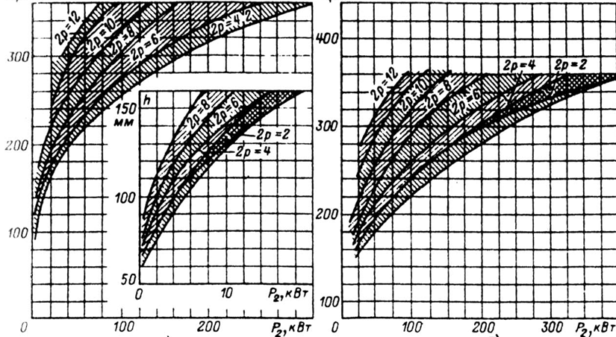

Рисунок 1 – Высота оси вращения h двигателей различных мощности и   
частоты вращения

Диаметр *Da* = 0,313 м определяется по таблицы 1.

Таблица 1 – Таблица для определения диаметра

|  |  |  |  |  |  |  |
| --- | --- | --- | --- | --- | --- | --- |
| h, мм | 56 | 63 | 71 | 80 | 90 | |
| Da, мм | 0,08— 0,096 | 0,1—1,08 | 0,116—0,122 | 0,131—0,139 | 0,149—0,157 | |
| h, мм | 100 | 112 | 132 | 160 | 180 | |
| Da, мм | 0,168—0,175 | 0,191-0,197 | 0,225—0,233 | 0,272—0,285 | 0,313—0,322 | |
| h, мм | 200 | 225 | 250 | 280 | 315 | 255 |
| Da, мм | 0,349—0,359 | 0,392—0,406 | 0,437—0,452 | 0,52-0,53 | 0,59 | 0,66 |

Внутренний диаметр статора *KD* = 0,75 определяется по таблицы 2

, м.

Таблица 2

|  |  |  |  |  |  |
| --- | --- | --- | --- | --- | --- |
| 2p | 2 | 4 | 6 | 8 | 10—12 |
| КD | 0,52—0,6 | 0,62—0,68 | 0,7—0,72 | 0,72—0,75 | 0,75—0,77 |

Полюсное деление

, м.

Расчётная мощность

, Вт,

где Р2 — мощность на валу двигателя, Вт; kE — отношение ЭДС об­мотки статора к номинальному напряжению, которое может быть приближенно определено по рисунку 2. cosφ и η (КПД) определяем по рисунку 3.

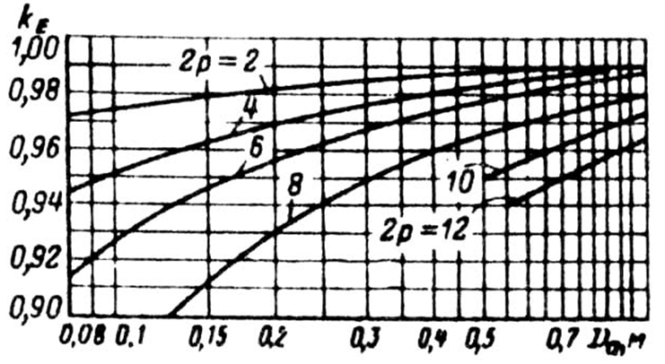

Рисунок 2 – Значения коэффициента KE

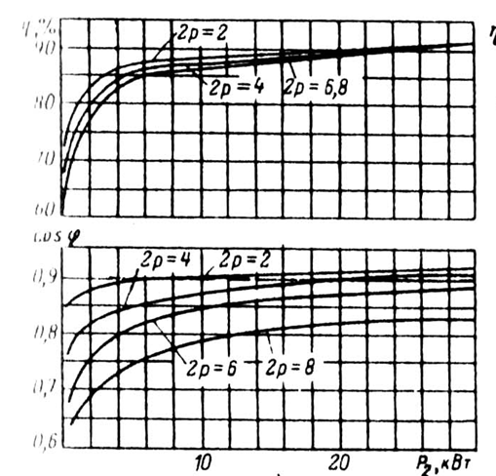

Рисунок 3 – Примерные значения КПД и cos φ асинхронных двигателей

Из рисунков 2 и 3 видно, что *k*E = 0,94; η = 0,85 и cosφ = 0,81.

Электромагнитные нагрузки *A* = 32000 А/м, Тл определяем по рисунку 4.

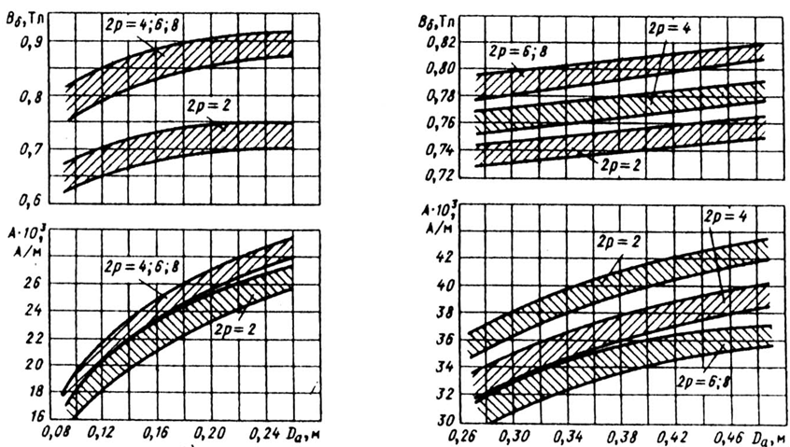

Рисунок 4 – Электромагнитные нагрузки асинхронных двигателей

со степенью защиты IP44

Обмоточный коэффициент для однослойной обмотки *k*об1 = 0,95.

Расчётная длина магнитопровода (зазора)

, м.

Синхронная угловая частота двигателя определяется по формуле

, рад/с.

Отношение

.

Значение λ находится в допустимых пределах и определяется по рисунку 5 и изменение *h* не требуется.

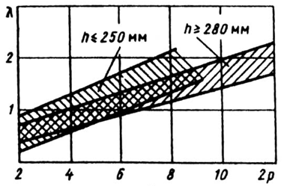

Рисунок 5 – Отношение λ = lδ /τ

# Определение Z1, w1 и сечение провода обмотки статора

Предельные значения *t*1max = 12 мм; *t*1min = 10 мм определяем по рисунку 6.

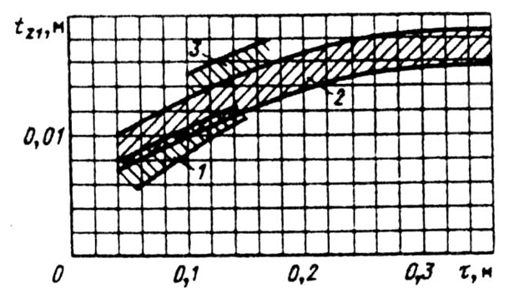

Рисунок 6 – Зубцовые деления статоров асинхронных

двигателей с обмоткой из круглого провода с высотами оси

вращения: 1 — h < 90 мм; 2 — 90 < h < 250 мм; 3 — h < 280 мм

Число пазов статора

;

.

Принимаем *Z*1=54, тогда

.

Зубцовое деление статора (окончательно)

, м.

Число (целое) эффективных проводников в пазу (предварительно при условии *a* = 1) (нет параллельных ветвей)

, A.

.

Принимаем *a* = 2

.

Окончательные значения числа витков фазы, линейной нагрузки и магнитного потока

;

, А/м;

, Вб.

Индукция в воздушном зазоре

, Тл.

*A* и находятся в допустимых пределах из рисунка 4.

Плотность тока в обмотке статора (предварительно) находят из рисунка 7 *AJ*1 = 195.109.

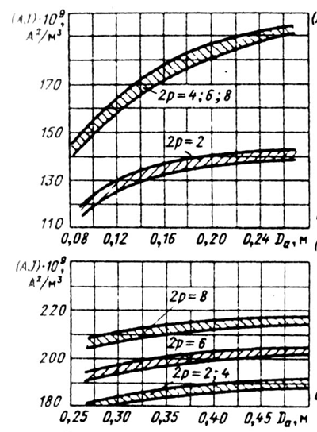

Рисунок 7 – Средние значения произведения AJ

асинхронных двигателей

, А/м2.

Площадь поперечного сечения эффективного проводника (предварительно)

, мм2.

Принимаем *n*эл = 2

, мм2.

Обмоточный провод ПЭТВ определяем по таблице 3.

Таблица 3 – Диаметр и площади поперечного сечения круглых медных

эмалированных проводов марок ПЭТВ и ПЭТ-155

|  |  |  |
| --- | --- | --- |
| Номинальный диаметр неизолированного провода, мм2 | Среднее значение диаметра изолированного провода, мм | Площадь поперечного сечения неизолированного провода, мм2 |
| 0,08 | 0,1 | 0,00502 |
| 0,09 | 0,11 | 0,00636 |
| 0,1 | 0,122 | 0,00785 |
| 0,112 | 0,134 | 0,00985 |
| 0,125 | 0,147 | 0,01227 |
| (0,132) | 0,154 | 0,01368 |
| 0,14 | 0,162 | 0,01539 |
| 0,15 | 0,18 | 0,01767 |
| 0,16 | 0,19 | 0,0201 |
| 0,17 | 0,2 | 0,0227 |
| 0,18 | 0,21 | 0,0255 |
| (0,19) | 0,22 | 0,0284 |
| 0,2 | 0,23 | 0,0314 |
| (0,212) | 0,242 | 0,0353 |
| 0,224 | 0,259 | 0,0394 |
| (0,236) | 0,271 | 0,0437 |
| 0,25 | 0,285 | 0,0491 |
| (0,265) | 0,3 | 0,0552 |
| 0,28 | 0,315 | 0,0616 |
| (0,3) | 0,335 | 0,0707 |
| 0,315 | 0,35 | 0,0779 |
| 0,335 | 0,37 | 0,0881 |
| 0,355 | 0,395 | 0,099 |
| 0,375 | 0,415 | 0,1104 |
| 0,4 | 0,44 | 0,1257 |
| 0,425 | 0,565 | 0,1419 |
| 0,45 | 0,49 | 0,159 |
| (0,475) | 0,515 | 0,1772 |
| 0,5 | 0,545 | 0,1963 |
| (0,53) | 0,585 | 0,221 |
| 0,56 | 0,615 | 0,246 |
| 0,6 | 0,655 | 0,283 |
| 0,63 | 0,69 | 0,312 |
| (0,67) | 0,73 | 0,353 |
| 0,71 | 0,77 | 0,396 |
| 0,75 | 0,815 | 0,442 |
| 0,8 | 0,865 | 0,503 |
| 0,85 | 0,915 | 0,567 |
| 0,9 | 0,965 | 0,636 |
| 0,95 | 1,015 | 0,709 |

dэл = 1,18 мм; dиз=1,26 мм; *q*эл=1,094 мм2;

, мм2.

Плотность тока статора (окончательно)

, А/мм2.

# Расчёт размеров зубцовой зоны статора и воздушного зазора

Паз статора определяем с соотношением размеров, обеспечивающим параллельность боковых граней зубцов.

Принимаем предварительно *Bz*1=1,9 Тл, *B*а=1,5 Тл по таблице 4.

Таблица 4 – Допустимые значения индукции на различных участках магнитной цепи

|  |  |  |  |  |  |  |
| --- | --- | --- | --- | --- | --- | --- |
| Участок магнитной цепи | Обозначение | Исполнение IР44 при числе полюсов 2р | | | | |
| 2 | 4 | 6 | 8 | 10 и 12 |
| Ярмо статора | Ва | 1,4-1,6 1,15-1,35 1,1-1,2 | | | | |
| Зубцы статора при постоянном сечении (обмотка из круг­лого провода) | Bz1 | 1,6-1,9 1,6-1,8 | | | | |
| Зубцы статора при наиболее узком сечении: |  |  | | | | |
| при полуоткрытых пазах | Bz1max | 1,75-1,95 | | | | |
| при открытых пазах | Bz1max | 1,6-1,9 | | | | |
| Ярмо ротора: |  |  | | | | |
| короткозамкнутого | Bj | ≤1,45 ≤1,4 ≤1,2 ≤1 | | | | |
| фазного | Bj | ≤1,3 ≤1,15 ≤0,9 | | | | |
| Зубцы ротора при постоянном сечении (трапецеидальные пазы) | Bz2 | 1,7-1,95 | | | | |
| Зубцы ротора в наиболее узком сечении: |  |  | | | | |
| короткозамкнутого | Bz2max | 1,5-1,7 1,6-1,9 | | | | |
| фазного | Bz2max | 1,75-2,15 1,7-1,95 | | | | |

, мм.

По таблице 5 для оксидированных листов принимаем *k*с = 0,97.

Таблица 5 – Способы изолирования листов электротехнической стали

и коэффициенты заполнения сталью магнитопроводов статора и ротора

с номинальным напряжением до 660 В

|  |  |  |  |  |  |  |
| --- | --- | --- | --- | --- | --- | --- |
| Высота оси вращения | Статор | | Короткозамкнутый ротор | | Фазный ротор | |
| Способ изолирования листов | k kc | Способ изолирования листов | k kc | Способ изолирования листов | k kc |
| 50-250 | Оксидирование | 0,97 | Оксидирование | 0,97 | – | – |
| 280-355 | Лакировка | 00,95 |  | 0,97 | Лакировка | 0,95 |

, мм.

Размеры паза в штампе принимаем *b*ш = 3,6 мм; *h*ш = 1 мм,

где hш высота шлица паза; bш ширина шлица паза.

, мм;

, мм;

, мм;

, мм.

Размеры паза свету с учётом припуска на сборку

, мм;

, мм;

, мм,

где b'п и h'п – размеры паза “в свету”, полученные при расчете заполнения паза проводниками обмотки и изоляцией.

Площадь поперечного сечения паза для размещения проводников

, мм2.

Площадь поперечного сечения прокладок и корпусной изоляции в пазу

, мм2.

Односторонняя толщина изоляции в пазу по таблице 6 (*b*из = 0,4 мм).

Таблица 6 – Изоляция обмотки статоров асинхронных двигателей

|  |  |  |  |  |  |  |  |
| --- | --- | --- | --- | --- | --- | --- | --- |
| Тип обмотки | Высота оси вращения, мм | Позиция | Наименование материала изоляции (пленкостеклопласт) | | Толщина материала, мм | Число слоев | Односторонняя толщина, мм |
| Класс нагревостойкости | |
| В | F H |
| Однослойная | 50…80 | 1 | Изофлекс | Имидофлекс | 0,2 | 1 | 0,2 |
| 2 | 0,3 | 0,3 |
| 90…132 | 1 | То же | То же | 0,25 | 1 | 0,25 |
| 2 | 0,35 | 0,35 |
| 160 | 1 | « | « | 0,4 | 1 | 0,4 |
| 2 | 0,5 | 0,5 |
| Двухслойная | 180…250 | 1 | « | « | 0,4 | 1 | 0,4 |
| 2 | 0,4 | 0,4 |
| 3 | 0,5 | 0,5 |

Коэффициент заполнения паза

.

находится в допустимых пределах. Уточнение размеров паза не требуется.

# Расчёт ротора

Воздушный зазор мм находим на рисунку 8

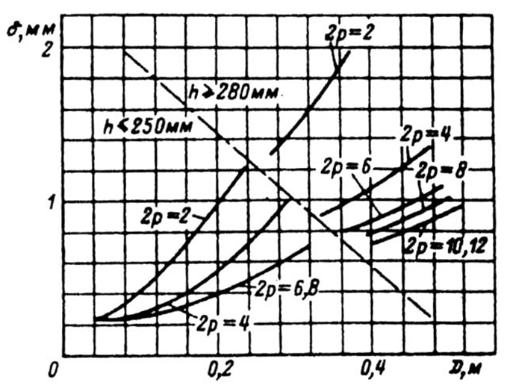

Рисунок 8 – Выбор воздушного зазора асинхронных двигателей

Число пазов ротора *Z*2 = 50.

Внешний диаметр

, м.

Длина магнитопровода ротора *L*2 = *L*1 = 0,172 м.

Зубцовое деление

, мм.

Внутренний диаметр ротора равен диаметру вала, так как сердечник ротора непосредственно насаживается на вал (*k*в = 0,23).

, мм.

Ток в стержне ротора

, А,

где 



Площадь поперечного сечения стержня (предварительно)

, мм2.

Плотность тока в литой клетке принимаем *J*2 = 2,5**.**106 А/м2.

Паз ротора определяем по рисунку 9 принимаем *b*ш = 1,5 мм, *h*ш = 0,7 мм, *h****'***ш = 0,3 мм.

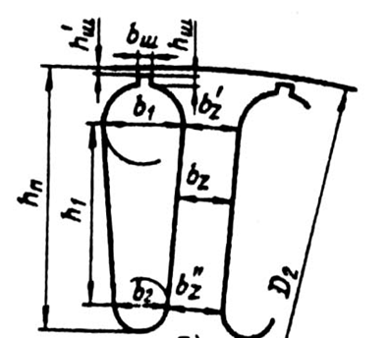

Рисунок 9 – Трапецеидальные пазы короткозамкнутого ротора

Допустимая ширина зубца при *Bz*2 = 1,8 Тл

, мм.

Размеры паза

, ;

, мм;

, мм.

Принимаем *b*1 = 6,1 мм, *b*2 = 3,3 мм, *h*1 = 22,8 мм.

Полная высота паза:

, мм.

Принимаем *h*п2 = 29 мм.

Сечение стержня

, мм2.

Плотность тока в стержне

, А/м2.

Короткозамыкающие кольца. Площадь поперечного сечения

, мм2;

, A,

где ;

.

Размеры замыкающих колец:

мм;

;

;

.

# Расчёт намагничивающего тока

Магнитное напряжение воздушного зазора

, А,

где *B*δ — индукция в воздушном зазоре, рассчитанная по окончательно принятому числу витков в фазе обмотки ** и обмоточ­ному коэффициенту  определенному для принятой в машине об­мотки;

 – воздушный зазор, м;

– коэффициент воздушного зазора: ,

при .

Значения индукций

, Тл;

 , Тл;

 и - ширина зубца ротора, м.

, Тл;

 , Тл,

где **— коэффициент заполнения сердечника ротора сталью;

** — расчетная высота ярма ротора, м.

Расчетная высота ярма ротора при определяется

, мм.

Магнитные напряжения зубцовых зон статора и ротора

, А;

, А,

где * и* — расчетная высота зубца статора: мм; мм.

— расчетная напряженность поля в зубце, А.

Напряженность поля в зубце определяют по кривым намагничивания для зубцов принятой при проектирова­нии марки стали.

Для стали 2013  А/м при Тл;  А/м при Тл.

Коэффициент насыщения зубцовой зоны

.

Полученное значение  позволяет предварительно оценить правильность выбранных размерных соотношений и обмоточных данных проектируемой машины.

Магнитные напряжения ярм статора и ротора

, А;

Где  — длина средней магнитной силовой линии в ярме статора:

, м;

где ** — высота ярма статора, м.

— напряженность поля при индукции  по кривой намагничива­ния для ярма, принятой при проектировании стали.

Для стали 2013  А/м при Тл.

Для стали 2013  А/м при Тл.

 А;

Где — напряженность поля в ярме при индукции по кривой намагничивания для ярма принятой при проектировании стали. Индукция в ярме ротора, Тл;

-длина силовых линий в ярме: , м;

 - высота ярма ротора: , м.

Магнитное напряжение на пару полюсов

- суммарное магнитное напряжение магнитной цепи (на пару полюсов)

, А.

Коэффициент насыщения магнитной цепи

.

Намагничивающий ток

, А.

Относительное значение

.

# Параметры рабочего режима

Активное сопротивление фазы обмотки статора

, Ом.

Для класса нагревостойкости изоляции F расчетная величина . Для меди Омм.

Где  — общая длина эффективных проводников фазы обмотки:  м;

при  м; м; м; 1,4 для 2p=6 .

 — площадь поперечного сечения эффективного проводника, м.

Длина вылета лобовой части катушки

мм, где .

— средняя ширина катушки: м.

 — укорочение шага обмотки ротора;

 — коэффициент, значение которого берут из таблицы в зависимости от числа полюсов машины и наличия изоляции в лобовых частях;

 — длины вылета прямолинейной части катушек из паза от торца сердечника до начала отгиба лобовой части: ****0,01 м.

Относительное значение

.

Активное сопротивление фазы алюминиевой обмотки ротора

Ом.

При 

, Ом;, Ом,

где для литой алюминиевой обмотки ротора Омм.

 – средний диаметр замыкающих колец, м;

 – сечение стержня, м2;

 – коэффициент увеличения активного сопротивления стержня от действия эффекта вытеснения тока;

 – площадь поперечного сечения замыкающего кольца, м2;

 – удельное сопротивление материала стержня и замыкающих колец, при расчетной температуре.

Приводим  к числу витков обмотки статора

 Ом.

Относительное значение

.

Индуктивное сопротивление фазы обмотки статора



где

;

при мм; мм; ;  мм; ;;м.

Коэффициент магнитной проводимости лобового рассеяния

,

где  — число пазов на полюс и фазу;

 - длина лобовой части витка обмотки;

=1 — укорочение шага обмотки, для которой проводится расчет, т. е. обмотки статора или фазного ротора.

Коэффициент магнитной проводимости дифференциального рассеяния для обмоток статора и фазного ротора

;

,

для и  1.

Относительное значение

.

Индуктивное сопротивление фазы ротора



где

;

при мм; мм; мм; ; мм;мм; мм2;  (для рабочего режима).

Коэффициент магнитной проводимости лобового рассеяния



 – средний диаметр замыкающих колец, м;

 – сечение стержня, м2;

Δ— коэффициент приведения токов в кольце к току в стержне;

 и  — средние высота и ширина колец.

Коэффициент магнитной проводимости дифференциального рассеяния обмотки, короткозамкнутого ротора



, т.к. , .

.

Приводим  к числу витков обмотки статора

 Ом.

Относительное значение

.

# Расчёт потерь

Основные потери в стали



где Вт/кг — удельные потери;

 и — индукция в ярме и средняя индукция в зубцах статора, Тл;

,  – масса стали ярма и зубцов статора:

, кг;

, кг,

где  — высота ярма статора: м;

 — расчетная высота зубца статора, м;

****— средняя ширина зубца статора, м:

 — удельная масса стали; в расчетах принимают  кг/м3;

- показатель степени, учитывающий зависимость потерь в стали от частоты перемагничивания;

 и  – коэффициенты, учитывающие влияние на потери в стали неравномерности распределения потока по сечениям участков магнитопровода и технологических факторов: , .

Поверхностные потери в роторе

, Вт;

, Вт,

где .

, Тл,

где для .

Пульсационные потери в зубцах ротора

, Вт;

 — масса стали зубцов ротора:  кг.

Амплитуда пульсаций индукции в среднем сечении зубцов для зубцов ротора , Тл;

— средняя индукция в зубцах ротора, Тл;

.

Сумма добавочных потерь в стали

, Вт.

Полные потери в стали

, Вт.

Механические потери

, Вт,

где коэффициент .

Добавочные потери при номинальном режиме

, Вт;

 - коэффициент полезного действия двигателя.

Ток холостого хода двигателя

, А.

При определении активной составляющей тока холостого хода принимают, что потери на трение и вентиляцию и потери в стали при холостом ходе двигателя такие же, как и при номинальном режиме. Тогда

, А;

Электрические потери в статоре при холостом ходе приближенно принимаются равными: , Вт;

Реактивная составляющая тока холостого хода: .

Коэффициент мощности при холостом ходе

.

# Расчёт рабочих и пусковых характеристик

Найдём расчетное сопротивление r12 и сопротивление взаимной индуктивности x12

, Ом;

, Ом.

Комплексный коэффициент с1 находим по приближённой формуле, так как 



.

Активная составляющая тока синхронного холостого хода

, А.

Найдём расчетные величины, обозначенные в формуляре а, а', b и b'. Формулы для их определения зависят от принятого (точного или приближенного) метода расчета с1. Если , то можно использовать приближенный метод:

, Ом;

, Ом;

, Ом;

, Ом.

Потери, не меняющиеся при изменении скольжения

 Вт.

Принимаем  и рассчитываем рабочие характеристики, задаваясь *s* = 0,05; 0,01; 0,015; 0,02; 0,026; 0,03. Результаты расчёта сведены в таблицу 7, по которой уточняется скольжение *s*н. Номинальные данные спроектированного двигателя: Р2н = 15 кВт, U1н = 220/380 В, I1н = 29,352 А, соs φн =0,87, ηн =0,89.

Таблица 7 – Результат расчета рабочих характеристик АД

|  |  |  |  |  |  |  |  |  |
| --- | --- | --- | --- | --- | --- | --- | --- | --- |
| Формула | Ед.изм | Скольжение | | | | | | |
| 0,005 | 0,01 | 0,015 | 0,02 | 0,025 | 0,03 | sн=0,029 |
|  | Ом | 46,047 | 23,023 | 15,349 | 11,512 | 0,209 | 7,674 | 7,939 |
|  | Ом | 0 | 0 | 0 | 0 | 0 | 0 | 0 |
|  | Ом | 46,481 | 23,458 | 15,783 | 11,946 | 9,643 | 8,108 | 8,373 |
|  | Ом | 1,715 | 1,715 | 1,715 | 1,715 | 1,715 | 1,715 | 1,715 |
|  | Ом | 46,513 | 23,521 | 15,876 | 12,068 | 9,795 | 8,287 | 8,547 |
|  | А | 4,729 | 9,353 | 13,857 | 18,229 | 22,461 | 26,545 | 25,739 |
|  | - | 0,999 | 0,997 | 0,994 | 0,989 | 0,984 | 0,978 | 0,979 |
|  | - | 0,037 | 0,073 | 0,108 | 0,142 | 0,175 | 0,207 | 0,201 |
|  | А | 5,333 | 9,935 | 14,383 | 18,651 | 22,721 | 26,577 | 25,823 |
|  | А | 9,605 | 10,113 | 10,927 | 12,022 | 13,364 | 14,923 | 14,596 |
|  | А | 10,987 | 14,177 | 18,064 | 22,191 | 26,359 | 30,481 | 29,663 |
|  | А | 4,872 | 9,634 | 14,273 | 18,771 | 23,135 | 27,341 | 26,512 |
|  | кВт | 3,521 | 6,557 | 9,492 | 12,311 | 14,996 | 17,541 | 17,043 |
|  | кВт | 0,152 | 0,253 | 0,412 | 0,622 | 0,877 | 1,173 | 1,111 |
|  | кВт | 0,015 | 0,061 | 0,132 | 0,229 | 0,348 | 0,487 | 0,457 |
|  | кВт | 0,012 | 0,019 | 0,031 | 0,048 | 0,067 | 0,091 | 0,086 |
|  | кВт | 0,635 | 0,789 | 1,032 | 1,354 | 1,749 | 2,206 | 1,111 |
|  | кВт | 2,885 | 5,768 | 8,461 | 10,955 | 13,246 | 15,335 | 14,933 |
|  | - | 0,819 | 0,879 | 0,891 | 0,889 | 0,883 | 0,874 | 0,876 |
|  | - | 0,485 | 0,701 | 0,796 | 0,841 | 0,862 | 0,872 | 0,871 |

Построение рабочих характеристик приведено на рисунках 10-13.

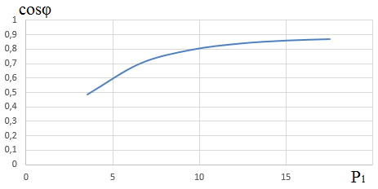

Рисунок 10 – Зависимость cosφ от P1

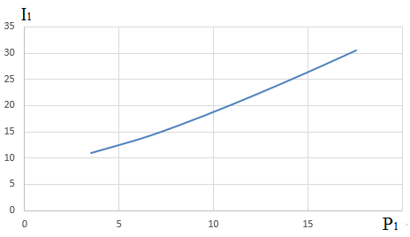

Рисунок 11 - Зависимость I1 от P1

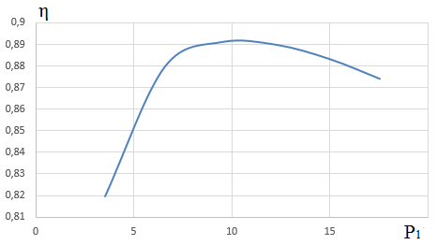

Рисунок 12 - Зависимость η от P1

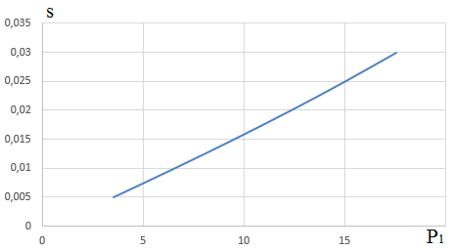

Рисунок 13 – Зависимость s от P1

Расчёт пусковых характеристик. Рассчитываем точки характеристик, соответствующие скольжениям s = 1; 0,8; 0,5; 0,2; 0,1. Данные расчёта точек сведены в таблицу 8. Подробный расчёт приведён для скольжения s = 1.

Таблица 8 - Данные расчёта пусковых характеристик АД

|  |  |  |  |  |  |  |  |
| --- | --- | --- | --- | --- | --- | --- | --- |
| Расчетная формула | Ед.изм | Скольжение *s* | | | | | |
| 1 | 0,8 | 0,5 | 0,2 | Sкр=0,17 | 0,1 |
|  | - | 1,781 | 1,593 | 1,259 | 0,796 | 0,734 | 0,563 |
|  | - | 0,7 | 0,44 | 0,2 | 0,358 | 0,258 | 0,089 |
|  | - | 1,475 | 1,284 | 1,114 | 1,226 | 1,155 | 1,039 |
|  | - | 1,375 | 1,225 | 1,091 | 1,178 | 1,123 | 1,031 |
|  | Ом | 0,298 | 0,265 | 0,236 | 0,255 | 0,243 | 0,223 |
|  | - | 0,8 | 0,85 | 0,92 | 0,97 | 0,98 | 0,99 |
|  | - | 1,087 | 1,102 | 1,123 | 1,138 | 1,141 | 1,144 |
|  | Ом | 1,041 | 1,055 | 1,075 | 1,089 | 1,092 | 1,095 |
|  | Ом | 0,814 | 0,829 | 0,861 | 0,915 | 0,931 | 0,977 |
|  | Ом | 0,488 | 0,488 | 0,499 | 0,536 | 0,548 | 0,587 |
|  | - | 1,016 | 1,016 | 1,016 | 1,017 | 1,017 | 1,019 |
|  | Ом | 0,724 | 0,759 | 0,902 | 1,722 | 1,881 | 2,702 |
|  | Ом | 1,315 | 1,329 | 1,373 | 1,467 | 1,494 | 1,582 |
|  | А | 146,572 | 143,746 | 133,922 | 97,253 | 91,606 | 70,267 |
|  | А | 150,419 | 147,588 | 137,653 | 100,232 | 94,482 | 72,702 |
|  | - | 5,125 | 5,028 | 4,691 | 3,415 | 3,219 | 2,477 |
|  | - | 1,221 | 1,307 | 1,616 | 2,286 | 2,291 | 2,104 |

Построение пусковых характеристик приведено на рисунках 14, 15.

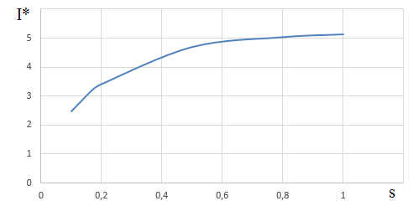

Рисунок 14 – Зависимость I* от s

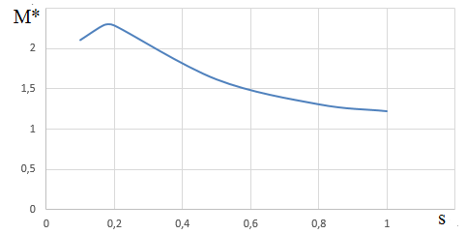

Рисунок 15 – Зависимость M* от s

Параметры находятся с учётом вытеснения тока . Вычислим ξ - приведенную высоту стержня

,

где hс - высота стержня в пазу

, мм.

Для  находим по рисунку 16 φ =0,7 ; по рисунку 17 φ' = *k*д=0,8 , где kд - коэффициент демпфирования.

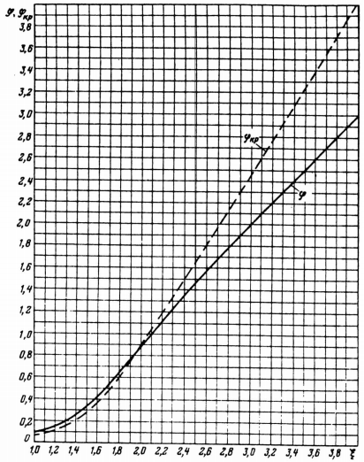

Рисунок 16 – Кривые φ и φкр в функции “приведенной высоты” ξ (φ = ξ – 1 при ξ > 4 и φ = 0,89ξ4 при ξ < 1 )

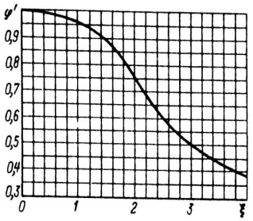

Рисунок 17 – Зависимость φ' от приведенной высоты ξ (при ξ > 4 φ = 3/2 ξ)

В расчетах условно принимают, что при действии эффекта вытеснения ток ротора распределен равномерно, но не по всему сечению стержня, а лишь по его верхней части, ограниченной высотой *h*r, имеющей сечение *q*r

, мм;

, мм2;

, мм.

Коэффициент kr показывает, на сколько увеличилось активное сопротивление пазовой части стержня rcξ при неравномерной плотности тока в нем по сравнению с его сопротивлением rс при одинаковой плотности по всему сечению стержня

.

Коэффициент общего увеличения сопротивления фазы ротора под влиянием эффекта вытеснения тока

.

Приведённое активное сопротивление ротора с учётом действия эффекта вытеснения тока:

, Ом.

Индуктивное сопротивление обмотки ротора *x*'2ξ при φ' = *k*д= 0,8. Для его расчёта найдём сначала коэффициент магнитной проводимости пазового рассеяния обмотки короткозамкнутого ротора



при s=1 предварительно принимаем ;

Кх - изменение индуктивного сопротивления фазы обмотки ротора от действия эффекта вытеснения тока

;

, Ом.

Ток ротора без учёта влияния насыщения, принимая 

, А.

Учёт влияния насыщения на параметры. Принимаем для s = 1 коэффициент насыщения kнас =1,35 и I1 ≈ I'2 и приводим расчёт для А. Для меньших  снижают до 1,1.

Средняя МДС обмотки, отнесенную к одному пазу обмотки статора



где I1 - ток статора, соответствующий расчетному режиму, без учета насыщения; а - число параллельных ветвей обмотки статора; uп1 - число эффективных проводников в пазу статора; k’β - коэффициент, учитывающий уменьшение МДС паза; ky - коэффициент укорочения шага обмотки.

Фиктивная индукция потока рассеяния в воздушном зазоре

, Тл,

где коэффициент

.

По рисунку 18 находим для Bφδ =4,405 Тл κδ =0,54 .

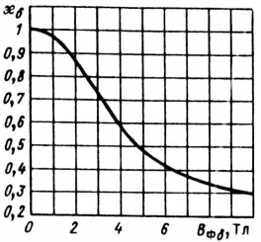

Рисунок 18 – Функция κδ в зависимости от фиктивной индукции Bδф

Значение дополнительного эквивалентного раскрытия пазов статора

, мм.

Для полузакрытого паза высота клиновой части паза

, мм;

.

Коэффициент магнитной проводимости пазового рассеяния обмотки статора с учетом влияния насыщения

,

где λп1 - проводимость, рассчитанная без учета насыщения.

Коэффициент магнитной проводимости дифференциального рассеяния обмотки статора с учетом влияния насыщения:

.

Индуктивное сопротивление фазы обмотки статора с учетом влияния насыщения:

, Ом;

.

Коэффициент магнитной проводимости пазового рассеяния ротора с учетом влияния насыщения и вытеснения тока

,

где с2 - дополнительное раскрытие:

, мм.

Коэффициент магнитной проводимости пазового рассеяния при насыщении для ротора

.

Коэффициент магнитной проводимости дифференциального рассеяния  ротора с учетом влияния насыщения

.

Приведенное индуктивное сопротивление фазы обмотки ротора с учетом влияния вытеснения тока и насыщения

, Ом;

.

Сопротивление взаимной индукции обмоток в пусковом режиме

, Ом.

Расчёт токов и моментов, где для упрощения расчетных формул в отличие от обозначений в расчете рабочих характеристик принято:

;

, Ом;

, Ом.

Ток в обмотке ротора

, А;

, А.

Характеризующие пусковые данные машины кратность тока и момента при заданном s

;

.

Относительные значения подходят.

Критическое скольжение определяется после расчета всех точек пусковых характеристик по средним значениям сопротивлений *x*1нас и *x*2ξнас, соответствующим скольжениям *s* = 0,2 – 0,1:

.

Максимальный момент двигателя вначале определяют по приближенному значению критического скольжения

2,291.

Кратности пускового момента и пускового тока спроектированного двигателя удовлетворяют ГОСТ 19523-74.

# Тепловой расчет и расчет вентиляции

Превышение температуры внутренней поверхности сердечника статора над температурой воздуха внутри двигателя

, °C,

где коэффициент, учитывающий, что часть потерь в сердечнике статора и в пазовой части обмотки передается через станину непосредственно в окружающую среду K= 0,19. Потери в пазовой части P'э.п1:

, Вт,

где из табл.7 для sн находим Pэ1= 1109 Вт; по рисунку 19,б , коэффициент теплоотдачи с поверхности *α*1 = 98 Вт/(м2**.**ºС); коэффициент увеличения потерь *k*ρ = 1,07.

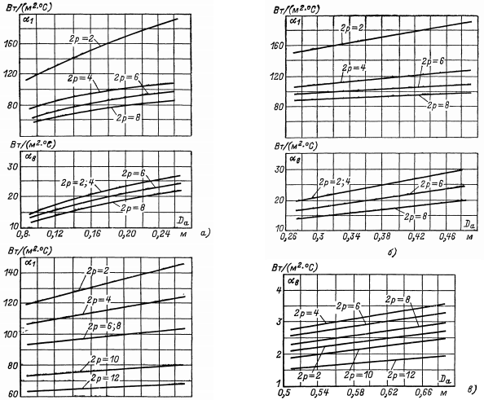

Рисунок 19 – Средние значения коэффициентов теплоотдачи с поверхности α1 и подогрева воздуха αв, для асинхронных двигателей исполнения IP44: а - при h < 160 мм; б - при h = 160...250 мм; в - при h ≥ 280 мм (для двигателей с продуваемым ротором)

Перепад температуры в изоляции пазовой части обмотки статора:



где расчетный периметр поперечного сечения паза статора

, м.

Для изоляции класса F средняя эквивалентная теплопроводность пазовой изоляции λэкв = 0,16 Вт/(м⋅ºС); по рисунку 20 для  находим λ'экв = 1,1 Вт/(м⋅ºС).

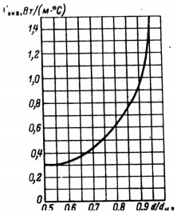

Рисунок 20 – Средние значения коэффициентов теплопроводности λ'экв внутренней изоляции в катушках обмотки из круглого эмалированного провода

Перепад температуры по толщине изоляции лобовых частей

°C,

где потери в лобовых частях катушек P'э.л1:

, Вт.

Периметр условной поверхности охлаждения лобовой части одной катушки  м; односторонняя толщина изоляции лобовой части катушки при отсутствии изоляции в лобовых частях *b*из.л1 = 0.

Превышение температуры наружной поверхности лобовых частей над температурой воздуха внутри машины

, °C.

Среднее превышение температуры обмотки статора над температурой воздуха внутри машины



Превышение температуры воздуха внутри машины над температурой окружающей среды:

, °C,

где  - сумма потерь, отводимых в воздух внутри двигателя и  - сумма всех потерь в двигателе при номинальном режиме и расчетной температуре:



, Вт.

Эквивалентная поверхность охлаждения корпуса

, м2.

По рисунку 21 определяем условный периметр поперечного сечения ребер корпуса двигателя Пр = 0,32 м2, а по рис.19,б коэффициент подогрева воздуха αв = 18 Вт/( м2**.**ºС).

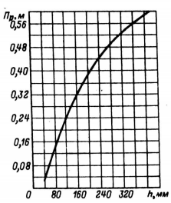

Рисунок 21 – Средние значения периметра поперечного сечения ребер корпуса асинхронных двигателей

Среднее превышение температуры обмотки статора над температурой окружающей среды

, °С.

Значение находится в допустимых пределах.

Расчет вентиляции, требуемой для охлаждения расход воздуха

, м3/с,

где km - коэффициент, учитывающий изменение условий охлаждения по длине поверхности корпуса, обдуваемого наружным вентилятором:

.

Расход воздуха, обеспечиваемый наружным вентилятором

, м3/с.

Расход воздуха Q'в должен быть больше требуемого для охлаждения машины Qв:

.

# Заключение

В курсовом проекте проведен расчет асинхронного двигателя в соответствии с техническим заданием.

Спроектированный асинхронный двигатель удовлетворяет требованиям ГОСТ по энергетическим показателям cosφн= 0,87; КПД = 0,89. Получены следующие параметры: *M*\*п = 1,221; *I*\*п = 5,125; *s*н = 0,029; *s*кр = 0,17; ΔQ1 = 91,101o. Постоянная Арнольда *CA* получилась как у базового двигателя (αδ = 0,64)

м3/(с**.**Вт).

По пусковым характеристикам видно, что кратности пускового момента и пускового тока спроектированного двигателя удовлетворяют ГОСТ 19523-74.

Превышение температуры обмотки статора над температурой окружающей среды не превосходит 100° С. Вентилятор обеспечивает необходимый расход воздуха.

Спроектированный двигатель отвечает поставленным в техническом задании требованиям.

# Список используемой литературы

1. Проектирование электрических машин: Учеб. для вузов / И.П. Копылов, Ф.А. Горяинов, Б.К. Клоков, В.П. Морозкин, Б.Ф. Токарев; Под ред. И.П. Копыло-ва. М.: Энергия, 1980. 496 с.

2. Проектирование электрических машин: Учеб. для вузов / И.П. Копылов, Б.К. Клоков, В.П. Морозкин, Б.Ф. Токарев; Под ред. И.П. Копылова. — 3-е изд., перераб. и доп. — М.: Высш. шк., 2002. 757 с.

3. Справочник. Асинхронные двигатели серии 4А /А.Э. Кравчик, М.М. Шлаф, В.И. Афонин, Е.А. Соболенская. М: Энергоиздат, 1982. 504 с.